**Documentación de**

**Programación WEB**



**Solicitante:**

**I.T.S. – Instituto Tecnológico Superior Arias - Balparda**

**Nombre de Fantasía del Proyecto: Lonig System**

**Grupo de Clase: 3ºIE**

**Turno: Vespertino**

**Materia: Programación WEB**

**Nombre de los Integrantes del Grupo:**

Bruno Acosta, Santiago Alvarez, Kevin Alvarez, Mauricio Brun

**Fecha de entrega: 25/7/2020**

**Instituto Tecnológico Superior Arias Balparda**

*Gral. Flores 3591 esq. Bvar. José Batlle y Ordoñez - Montevideo*

**Objetivo**

● Validación de tipos de datos y control de campos vacíos

● Control de acceso a hojas según el tipo de usuario mediante login (sitio de la

empresa)

● Persistencia de datos mediante archivos.

**Alcance**

La realización de este proyecto se ha dado durante el año lectivo hasta cuando

creamos este archivo, buscando un buen desempeño en sus funciones y suplir

las demandas necesarias de la página web.

Índice

**1. Validación de datos y control de campos vacíos** **4**

**2. Control de acceso a hojas según el tipo de usuario mediante login** **5**

**3. Persistencia de datos mediante archivos** **6**

**Bibliografía** **7**

# 1. Validación de datos y control de campos vacíos

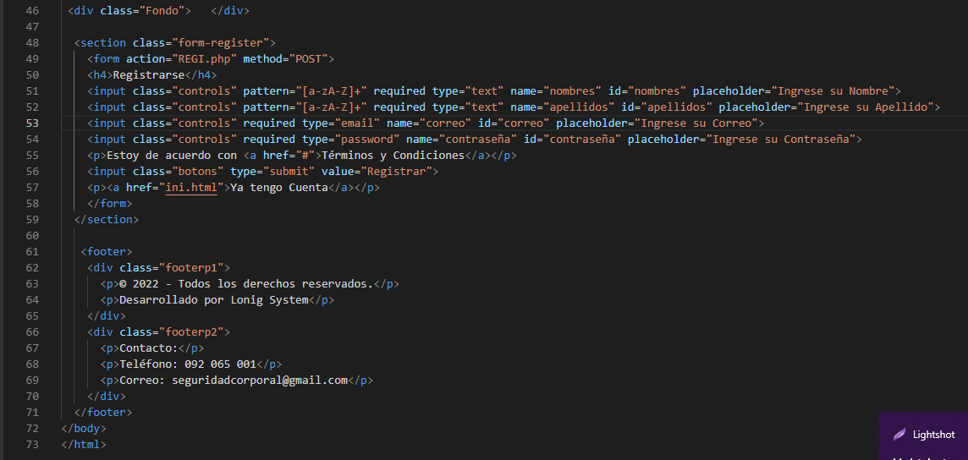

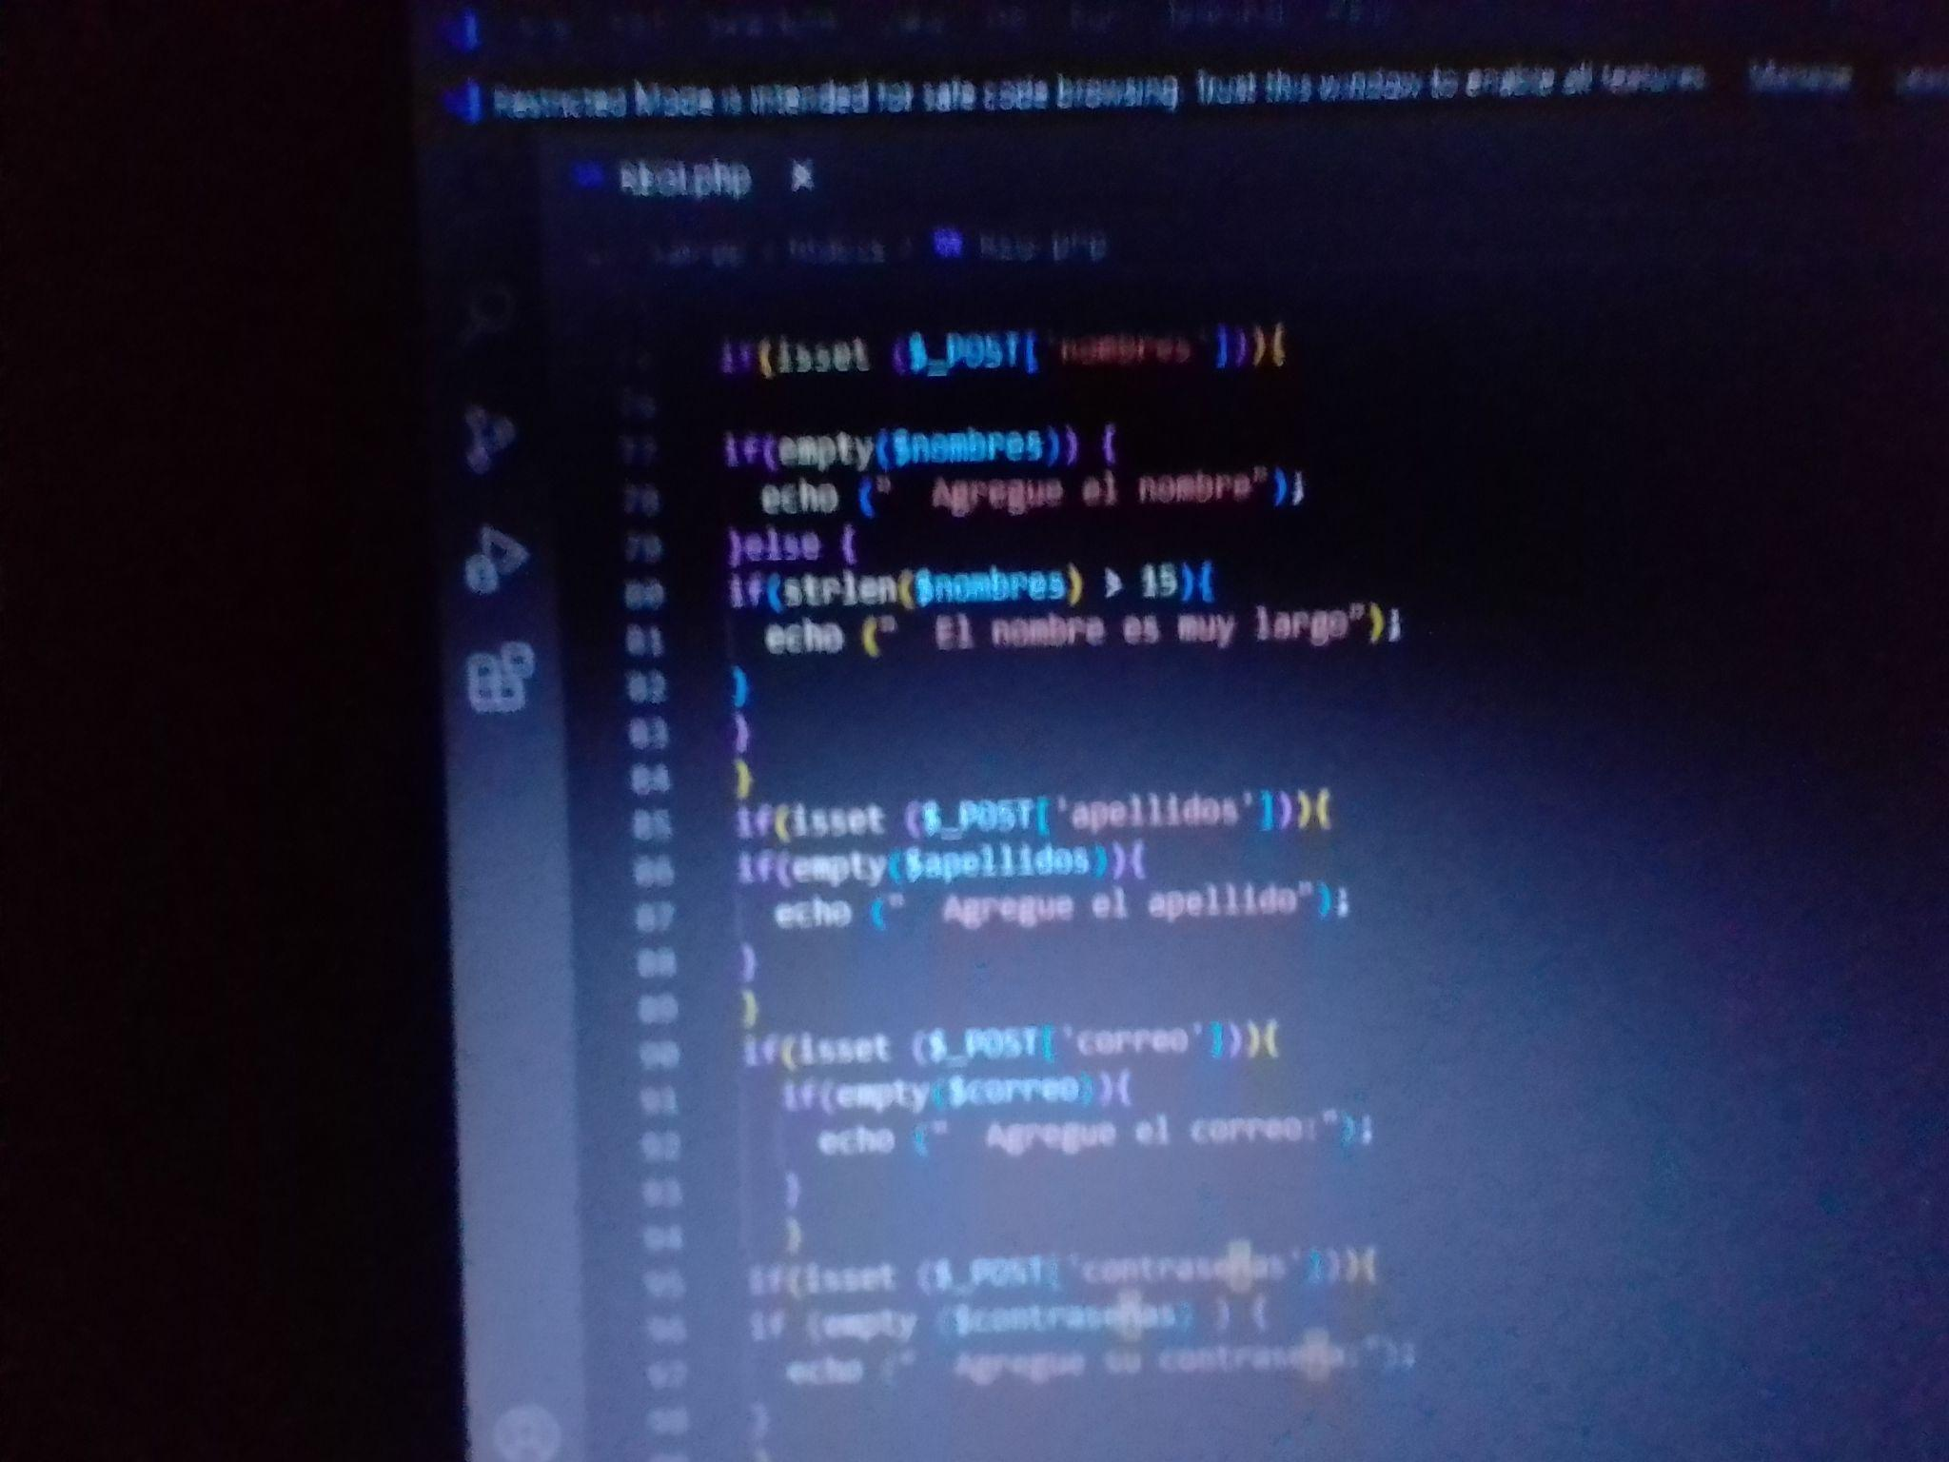

# 2. Control de acceso a hojas según el tipo de usuario mediante login

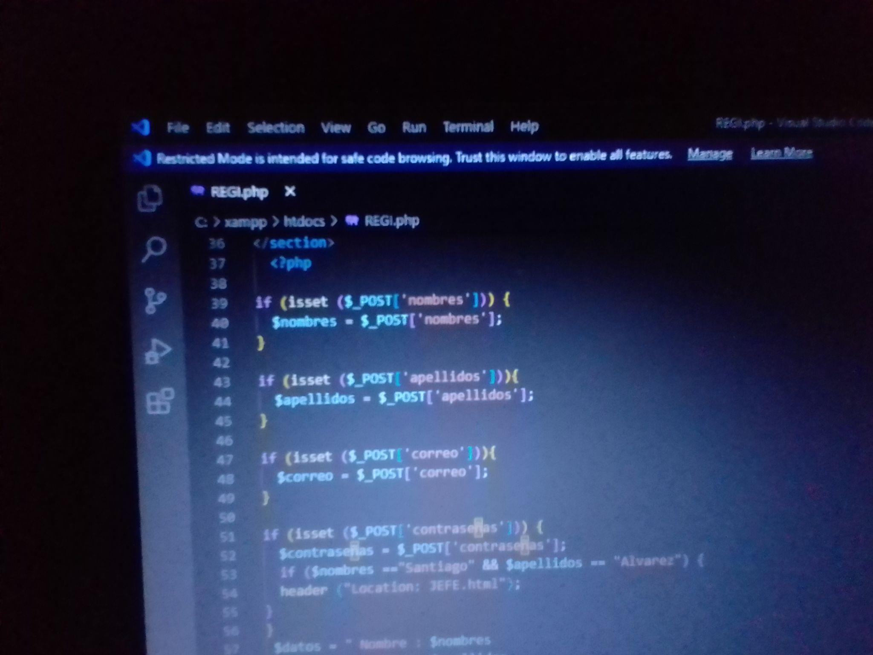

# 

# 

# 

# 3. Persistencia de datos mediante archivos

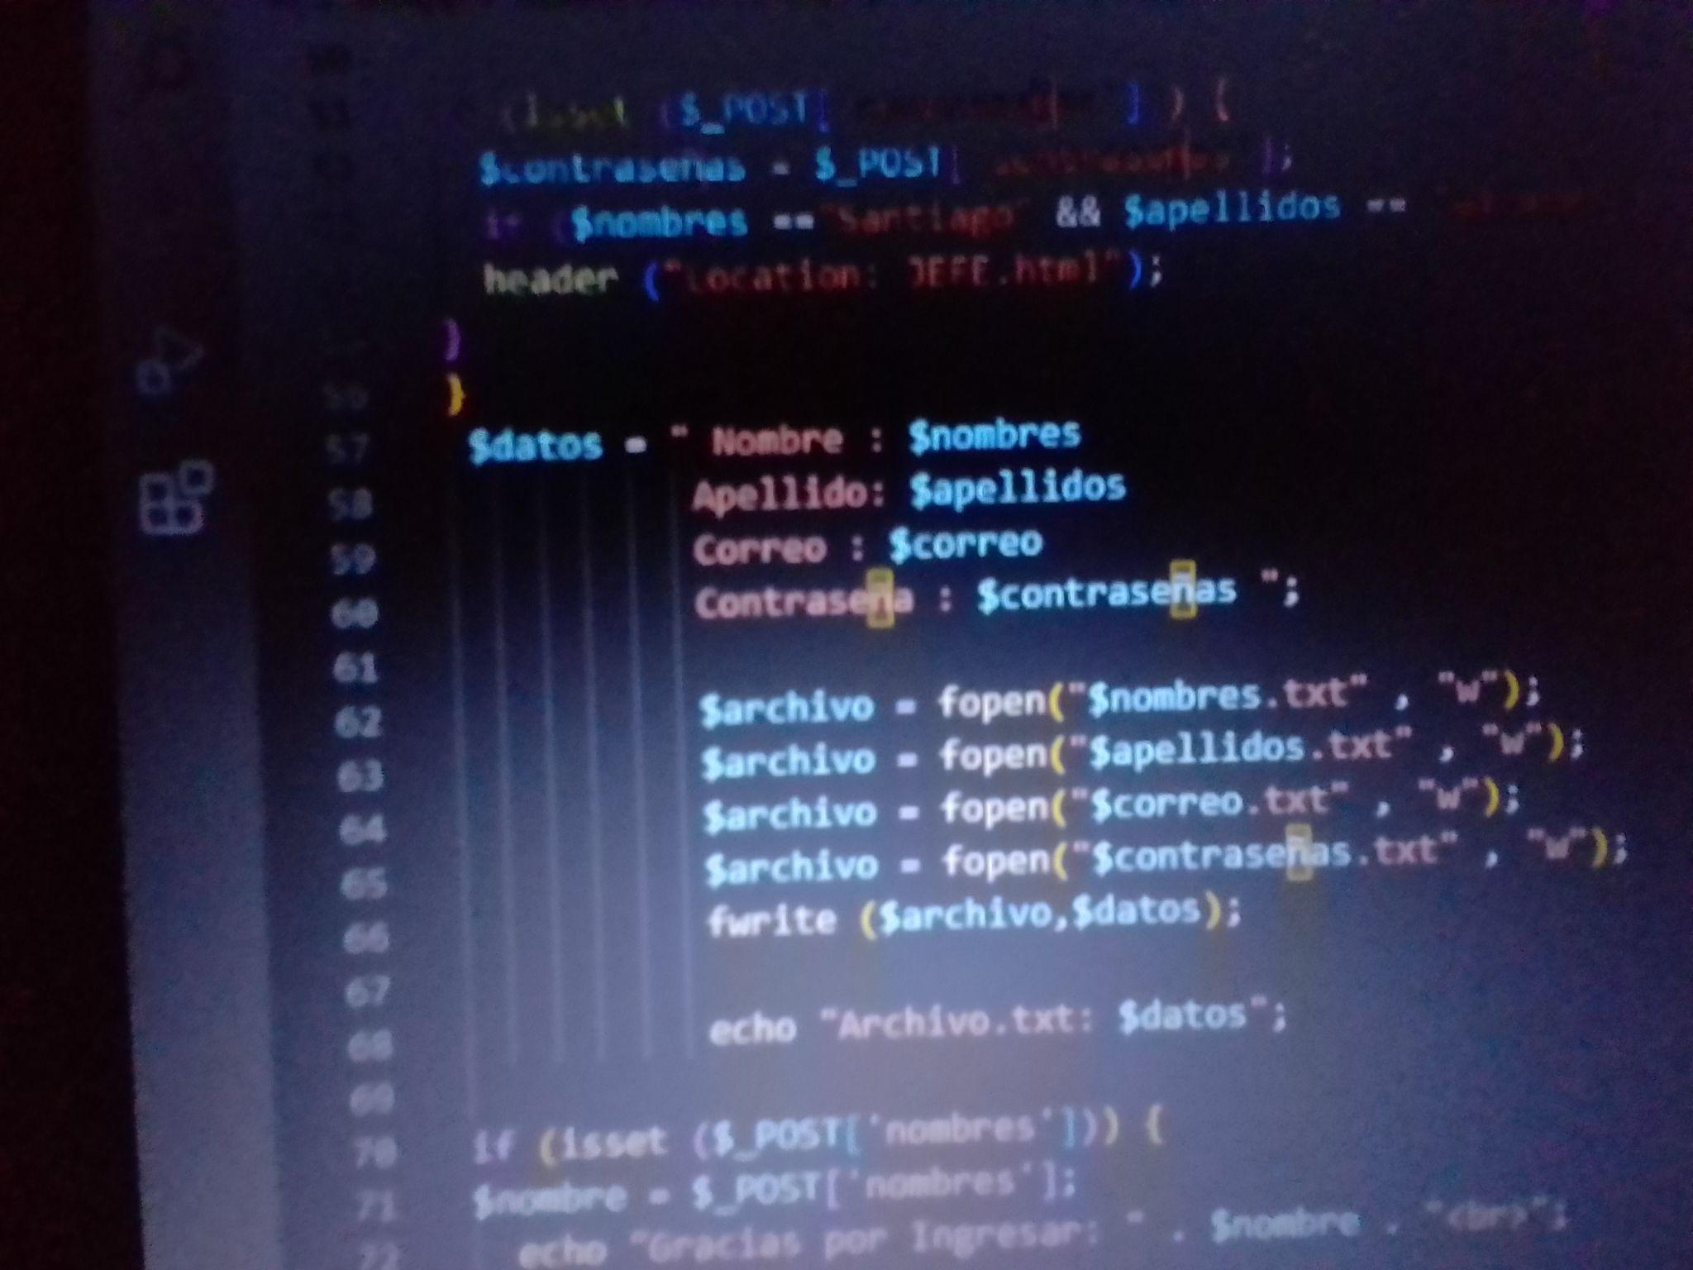

# Bibliografía

<https://getbootstrap.com/>

<https://www.w3schools.com/>

<https://www.php.net/manual/es/index.php>

<http://www.carambula.net/>

**Bibliografía**

**HOJA TESTIGO**

**MATERIA: Programación WEB**

**Nombre del Profesor/a: Leonardo Carambula**

**Nota:**

















